江苏建筑职业技术学院
选派学生赴台湾交流学习管理办法
为加强海峡两岸高等技术院校交流与合作，开阔学生科技视野，强化创新型人才培养，根据我校与台湾几所科技大学的校际合作协议，我校每年将选派学生赴台湾相关科技大学交流学习半年。为了保证交流学习工作规范有序，特制定本管理办法。
一、交流范围
面向全校学生，选派赴台自费交流学习，交流学习时间为一学期。
二、选拔条件
1．政治立场坚定，身心健康，坚持德才兼备，以德为先。
2．候选学生为我校大二下学期（第四学期）和大三学生。申请台湾院校专业必须与本校所学专业一致或相近，原则上不允许跨学科跨专业申报。
3．综合素质较好，无补考课程，无违法违纪行为，综合素质测评成绩须排名所在班级前30%。同等条件下，英语水平较好者，或获得国内外技能大赛奖项者，或具有创新成果者，优先考虑推荐。
4．学生应自愿到台湾的科技大学相关专业插班学习，并经学生家长同意，有能力自行支付往返交通费用、学费、住宿费、学习期间生活费、保险等其它相关费用。
5．交流期满后返回本校继续完成学业。
三、培养方式及学籍管理
学生赴台院校交流学习，应尽量修读与本校同期相同或相近的专业基础课和专业课程，选修课可根据学生的兴趣和需要修读。所修学分应达到或超过我校所学专业同期学分。
学生在台交流学习期间，与我校其它在校生一样进行学期和学年注册，教学管理按学分制管理办法进行。我校认可学生在台各院校学习交流所取得的相应课程成绩以及在台表现，返校后纳入当年奖学金评审等表彰参评内容。返回本校后，由学生所在二级学院按照我校相关规定，将学生在台院校取得的课程成绩和学分，转换成我校相应的课程成绩和学分。学生返校后继续完成学业，成绩合格，由我校颁发毕业证书。
四、课程对接与学分互认
1．学生根据所学专业和人才培养计划课程及学分要求，赴台前选择对应的转换学分课程，填写赴台交流学习计划书（见附件3），经所在二级学院认可后报教务处审核备案。赴台院校学习选择课程并修满学分，成绩合格并获取台湾院校成绩证明，返校后可获得我校相应的学分。
2．两课学习。学生以自修的形式学习，返校后参加两课考试（缓考），考试时间与下一学期补考同时进行。
3．体育课学分。学生在台期间选修一门与身体素质相关的锻炼课程，要求学时不少于24学时，成绩合格并获得台湾院校成绩证明，返校后可获得我校相应的学分。
4．英语学习。学生以自修的形式学习，回校后参加英语课程考试（缓考），考试时间与下一学期补考同时进行。按照我校的学籍管理规定，须达到本专业英语应用能力考核标准才可正常毕业。
5．综合实训。学生可以选择台湾院校类似课程，成绩合格并获得台方院校成绩证明后，我校认可该学分。
6．学生在台湾学习期间所修课程取得的成绩单，应由本人交给所在二级学院初审，再由各二级学院交学校教务处审核并录入成绩。
五、项目费用
学生在台学习交流期间需缴纳我校同期的学费，住宿费如退出床位可免交同期费用。
学生往返交通费用自己承担。在台交流学习期间所需的所有费用，按照台湾院校的具体要求自费缴纳。交流学习结束后，根据学生的交流成绩及表现，学校将给予2000～3000元的奖学金鼓励。
六、申请及选拔程序
1．符合申请条件的学生可到所在二级学院办公室报名，并同时提交申请所需材料。材料目录如下：
（1）江苏建院学生赴台交流学习申请表；
（2）个人成绩单原件复印件各1份（须加盖所在二级学院印章和注明班级成绩排名）；
（3）在校期间获得的能力证书和获奖证书。
2．各二级学院认真核对申请信息，择优筛选后交至继续教育与国际交流学院合作项目办公室。
3．继续教育与国际交流学院会同教务处、学工处组织人员对申请学生资料进行遴选、面试，确定推荐人选。
4．学校审定推荐人选，推荐至台湾院校。
5．继续教育与国际交流学院办公室、外事办办理相应赴台手续。
七、文件自下发之日起执行，原已交换生可参照此文件执行。

附件：1．江苏建院办理学生赴台手续流程
2．江苏建院学生赴台交流学习申请表
3．江苏建院学生赴台交流学习计划书
4．江苏建院学生在读证明
5．江苏建院学生赴台交流学习汇总表
6．江苏建院学生赴台交流学习承诺书与家长（监护人）同意书
7．江苏建院在校生自费赴台交流学习协议书
8．大陆地区人民出入台湾地区申请书（标准格式）
9．大陆居民往来台湾地区申请审批表（标准格式）

附件1：

江苏建筑职业技术学院办理学生赴台手续流程
一、获取台湾方面邀请函
1. 根据有效合作协议，双方确认项目细节；
2. 学生根据申请要求、并经国内担保人（家长或监护人）同意后，向二级学院办公室递交申请资料（材料目录见管理办法第六部分第1条）；
3. 二级学院组织初审，经分管领导签字后，向继教院提交学生申请资料和《江苏建院学生赴台交流学习汇总表》（见附件5）原件1份；
4. 继教院、学工处、教务处、外事办组织审核、选拔，并经学校审定后，与台方面确认并发送研修名单（附件5）；
5. 台方先传送电子版邀请函与受邀请详细名单（2页纸、均需签名盖章），原件可与后期办理的入台证一同邮寄。
三、申办入台许可证
（在继教院、外事办，与立项同时）
1. 学生（集体，需附全体名单信息六项）在读证明与《江苏建院学生赴台学习交流汇总表》各1份；
2. 《大陆地区人民出入台湾地区申请书》原件1份（正反打印）；
3. 身份证复印件2份；
4. 标准照（白底，直45 mm×横35mm2张、48mm*33mm2张），或可传给台方电子版由台方冲洗；
5. 向台湾邮寄以上材料，申办入台证所需时间为两周至一个月。
二、需准备事宜
1. 继教院组织学生与学校签订《江苏建院在校生自费赴台交流学习协议书》（附件7）；
2. 学生预缴办理各项手续的证件费、照片费等若干（立项批准300元/人，通行证50元/人，入台证300台币/人，标准照15元/人）；
3．二级学院、学生和对方学校共同商讨并确定学生在台研习课程，并结合课程安排、文化交流、素质提高、遵纪守法等方面要求，形成《江苏建院学生赴台交流学习计划书》（附件3），报继教院、教务处审核备案；
4. 学生手填《大陆地区人民出入台湾地区申请书》（附件8，A4纸正反打印，一式4份）、、《大陆居民往来台湾地区申请审批表》（附件9，A4纸正反打印）；
5. 学生提交身份证正反面电子版和复印件4份（正反面均在A4纸上）、个人简历300字、《江苏建院院学生赴台交流学习计划书》（附件3）原件1份、标准照（白底，直45 mm×横35mm4张、48mm*33mm4张）、师长推荐信函正本1份、旅游平安保险复印件证明 1份 (大陆当地事先购买旅游平安保险,期程为出发日至回程日，可委托继教院老师代买)；
6. 继教院统一为学生开具在读证明1份（附件4），组织学生填写报名汇总表（附件5，六栏：姓名、性别、出生年月日、所在单位职务、赴台身份、户口所在地省大市）。

四、向省台办申请赴台
1. 申请赴台请示（学校正式发文）；
2．台湾邀请信原件（仅电子版打印件也可）及复印件各1份；
3．台方提供的活动计划与日程安排（可按周安排计划）1份；
4．台方邀请人或邀请机构简介1份；
5．如参加国际会议，还需要提交论文提要1份，大陆其他与会人员名单1份；
6. 赴台人员名单汇总表（附件5，六栏）；
7. 《入台许可证》复印件各1份；
8. 外事办、继教院向省台办递交以上材料，所需时间不确定（两周至一个月）。
五、向徐州市公安局出入境管理处办理赴台通行证
1. 手填《大陆地区来台湾地区申请审批表》原件；
2. 户口本原件及复印件（A4纸），如已将户口迁入学校则由保卫处出具证明；
3. 《入台许可证》原件及复印件（A4纸）
4. 身份证原件及复印件（A4纸）
5．省台办批件（到省台办自取）和审批名单表（先自行打印好，再到省台办盖章）
6. 港澳台办统一办理，需准备学校介绍信
7. 外事办、继教院向徐州市公安局出入境管理处递交以上材料，所需时间两周。
（备注：学校统一办理，根据学校介绍信可以免材料2和材料4中的原件，复印件即可）
六、在台期间相关事宜
1. 抵达台湾后，与对方院校的相关部门办理入学、入住等手续；
2. 与二级学院辅导员、指导教师、继教学院老师保持联系，定期汇报学习生活情况；
3. 按照交流学习计划安排完成学业；
4. 如期返回。
七、返校后相关事宜
1. 到二级学院报到，递交从台方院校获取的《课程研修证明》，经二级学院审核后由教学秘书上交教务处并转换学分，由二级学院辅导员统一向学工处申请住宿；
2. 到继教院报到、递交交流学习总结和其它要求材料。

附件2：

江苏建筑职业技术学院学生赴台交流学习申请表
姓 名 |  | 性 别 |  |  |  |  |  | 贴照片
出生日期 |  | 所在学院 |  |  |  |  |  | 贴照片
所在班级 |  | 所在宿舍 |  |  |  |  |  | 贴照片
身份证号 |  | 电子邮件 |  |  |  |  |  | 贴照片
家庭住址 |  |  |  |  |  |  |  | 贴照片
邮 编 |  | 本人联系电话 |  |  |  |  |  | 贴照片
家庭联系人 |  | 电 话 |  |  |  | 手 机
是否拥有护照 |  | 是否有出国（境）经历 |  |  |  | 护照号码
健康情况 | 健康状况：  是否有药物过敏：口是 口否 何种药物过敏：
拟 申 请  台湾院校 |  |  | 拟选专业
个人介绍  （学习情况，特长、爱好、性格，担任学生干部、参加学生社团情况，获奖获表彰情况等） | 本人签字： 班主任签字：  年 月 日 年 月 日
二级学院  审 核 | 有无违纪记录（有/无）：__________  班级综合测评排名：__________  辅导员签字：  年 月 日 |  |  |  | 必修课程平均分数：__________  教学秘书签字：  年 月 日
学校意见 | 领导签字： 学校公章  年 月 日
学校意见 | 学校公章  年 月 日

附件3:

江苏建筑职业技术学院学生赴台交流学习计划书
姓 名 |  |  | 性 别 |  |  |  |  | 贴照片
出生日期 |  |  | 所在学院班级
身份证号 |  |  | 电子邮件
家庭联系人  与 电 话 |  |  | 所在宿舍
本人电话 |  |  | QQ号码
拟选台湾
院校及专业
研修计划 | 课程  转换  计划 | 我校课程 |  | 台湾院校课程 |  |  | 我校课程 |  | 台湾院校课程
研修计划 | 请另附页详细说明（包括研修安排、文化交流、素质提高、遵纪守法等方面，不少于1000字）  学生签名： 时间：
专业指导  教师意见 | 经二级学院、对方学校、学生三方沟通确定此计划，学生在台交流学习期间，将关注其学习进展，并提供必要指导。  教师签名： 联系方式：
二级学院  意 见 | 本二级学院将委派教师专门负责保持与学生的联系，督促其如期完成交流学习计划。  负责人签名：  时 间： |  |  |  | 教务处  意 见 |  | 我处同意按照双方单位协议与《江苏建院在校生自费赴台交流学习协议书》，执行此项目中有关学生学籍管理和学分转换的相关条款。  负责人签名：  时 间：
学工处意见 | 待学生交流学习归来后，我处同意按照原标准安排学生入住宿舍。  负责人签名：  时 间： |  |  |  | 财务处  意 见 |  | 我处同意执行此项目中有关学生费用的具体条款。  负责人签名：  时 间：
继续教育学院意见：

盖 章： 时间：
附件4：

江苏建筑职业技术学院学生在读证明
同学，性别 ， 年 月 日生，学号为： ，于 年 月考入我校 学院 专业进行专科学习，学制三年，将于 年6月毕业，现为我校在读学生。
特此证明。

江苏建筑职业技术学院
校长：
年 月 日

电话：+86 (516) 8388-9006
地址：江苏省徐州市泉山区学苑路26号
网址：http://www.jsjzi.edu.cn

附件5：

江苏建筑职业技术学院学生赴台交流学习汇总表
序号 | 姓名 | 性别 | 出生年月日 | 所在系部班级 | 赴台身份 | 户口所在地
附件6：

江苏建筑职业技术学院

学生赴台交流学习承诺书与家长（监护人）同意书
1．学生承诺书
本人承诺所填写的《江苏建筑职业技术学院学生赴台交流学习申请书》和《江苏建筑职业技术学院学生赴台交流学习计划书》中的信息真实有效。本人将按照江苏建筑职业技术学院和台湾××××大学的要求，认真完成所选课程的学习。

学生签字：
年 月 日

2．家长（监护人）同意书
我们已经认真阅读我们的孩子__________所填写的《江苏建筑职业技术学院学生赴台交流学习申请书》和《江苏建筑职业技术学院学生赴台交流学习计划书》并同意其内容。我们同意资助_____________参加“江苏建筑职业技术学院学生赴台交流学习项目”。
我们将按照要求如实提供所需资料，并督促孩子在台交流学习期间遵纪守法，保证孩子按时返还。

家长签字：
年 月 日

附件7：

江苏建筑职业技术学院学生自费赴台交流学习协议书
甲方：江苏建筑职业技术学院
地址：徐州泉山区学苑路26号 邮编：221008
法定代表人（或委托代理人）
乙方：姓名（江苏建筑职业技术学院学生）
所在二级学院 学号
性别 出生日期 联系电话
身份证号
家庭住址
丙方：学生家长（或经济承担人）姓名 联系电话：
与乙方的关系 身份证号
现工作单位
住址（户籍所在地）

甲、乙、丙三方在平等、自愿的基础上，就乙方出国（境）交流学习三方各自承担的义务达成如下协议：
一、甲方承担的义务
1．甲方与接收我校学生出国（境）学习的学校签署交流协议。在乙方自愿及有经济承担能力的条件下，甲方愿意推荐乙方以 交换生 身份赴 学习，期限为： 。
2．甲方为乙方提供全程的信息咨询和手续指导。
3．乙方在遵守学校要求完成学业按期回校后，甲方根据乙方在对方大学所学课程及成绩，在符合甲方要求的情况下，承认其学分。
4．甲方为乙方在项目规定的在外学习期限内保留学籍。
二、乙方承担的义务
1．乙方出国（境）学习属于学校派出性质，应按甲方要求办理一切手续。在外学习发生的一切费用和债务乙方自理。
2．乙方在提出出国（境）学习申请时，必须事先征得丙方的同意。
3．乙方须按甲方有关规定在申请出国（境）时办理保留学籍手续。在外所选专业和所学课程需征得所在二级学院的认可，并按甲方所要求的学习内容进行学习。
4．乙方在外期间须遵守中国法律和中国对出国（境）留学人员的相关规定，同时须遵守所在国（地区）的法律及对方学校的校规，不得从事与出国（境）身份不相符合的其他事宜。在外的一切个人行为及人身财产安全由乙方自行承担责任。乙方须定期（一个月一次）向所在二级学院书面汇报在外情况。
5．乙方不得以任何理由要求延长期限或改变出国（境）身份。如乙方逾期不归或滞留国（境）外，甲方有权按照有关规定处理乙方学籍。
6．乙方交流学习期满回校后，须在新学期开学时到甲方办理报到手续，并向甲方提交成绩证明和书面学习总结。
三、丙方承担的义务
1．丙方须承担乙方出国（境）学习费用（包括在外的学费、食宿、交通、医疗、保险及生活费和旅费等）。
2．丙方为乙方在外学习提供必要指导。
本协议自三方签字之日起生效。如有未尽事宜，甲、乙、丙三方协商一致后，可对本协议进行修改或补充。
甲方（签字）： 乙方（签字）：
丙方（签字）：
日期： 年 月 日 日期： 年 月 日
附件8：

大陆地区人民出入台湾地区申请表
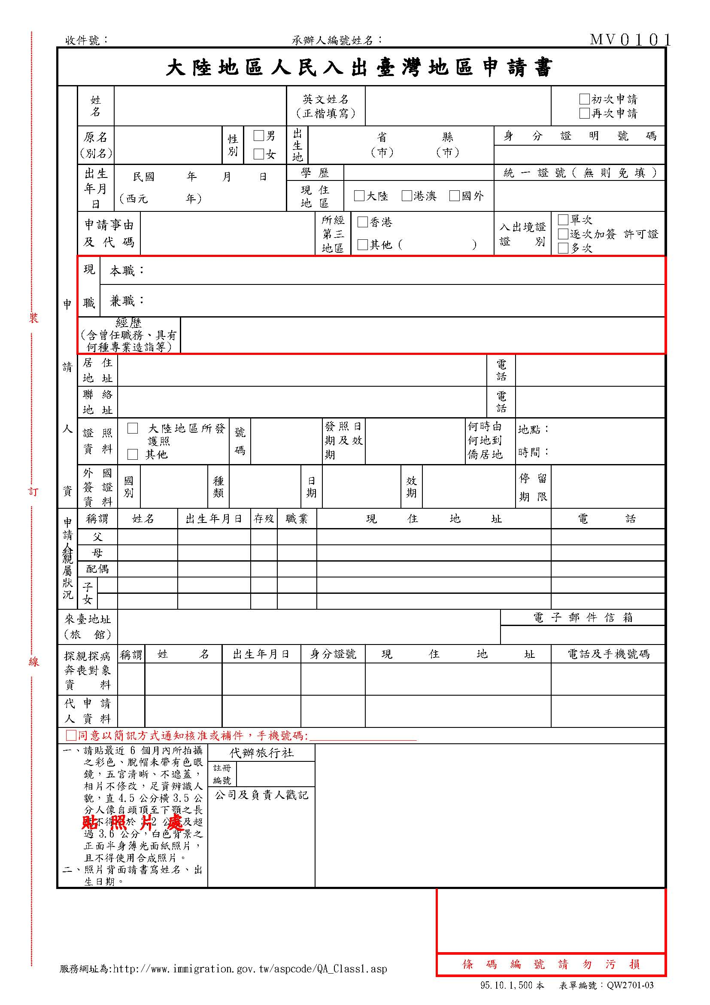

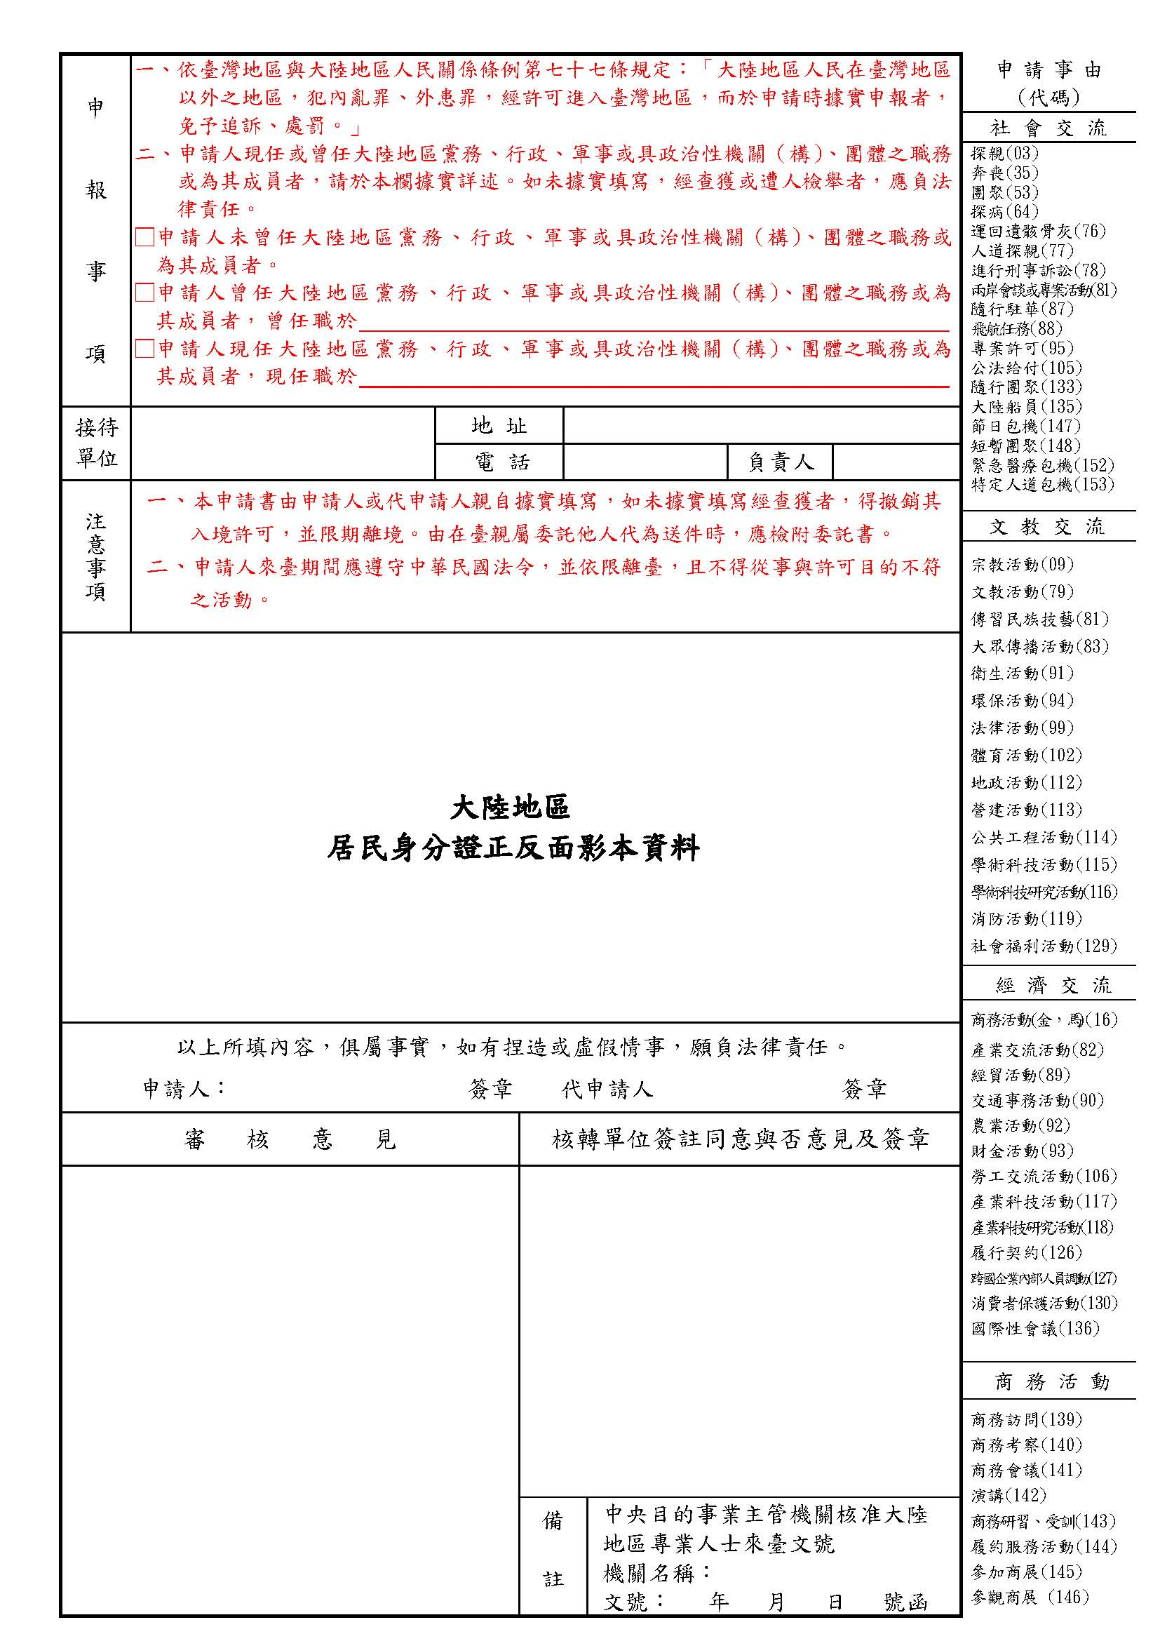

附件9：

大陆居民往来台湾地区申请审批表
请用蓝黑色或黑墨水如实填写本表，表中有“□”的栏目，请在相应项划“√”

身份证号码 |  |  |  |  |  |  |  |  |  |  |  |  |  |  |  |  |  |  |  |  |  |  |  |  |  |  |  |  |  |  |  |  |  |  |  |  |  |  |  |  |  |  |  |  |  |  |  |  |  | 申请人照片  正面免冠彩色近照  白色背景  深色上衣  光面相纸  相片大小：48MM×33MM  头部宽度：21-24MM  头部长度：28-33MM
姓 |  |  |  |  |  |  |  |  |  |  | 名 |  |  |  |  |  |  |  |  |  |  |  |  |  |  |  |  |  |  |  | 曾用名
拼音姓 |  |  |  |  |  |  |  |  |  |  | 拼音名 |  |  |  |  |  |  |  |  |  |  |  |  |  |  |  |  |  |  |  | 性 别 |  |  |  |  |  |  |  | □男 □女
出生日期 |  |  | 年 月 日 |  |  |  |  |  |  |  |  |  |  |  |  |  | 出生地 |  |  |  |  |  |  |  | 省（自治区、市）
民 族 |  |  |  |  |  |  |  |  |  | 文 化  程 度 |  |  |  |  |  |  |  |  |  |  |  |  |  |  | 婚姻状况 |  |  |  |  |  |  |  |  |  |  | □已婚 □未婚  □离异 □丧偶
户 口 所  在 地 址 |  |  |  |  |  |  |  |  |  |  |  |  |  |  |  |  |  |  |  |  |  |  |  |  | 户口所在  地派出所 |  |  |  |  |  |  |  |  |  |  | 派出所
人事档案所在单位 |  |  |  |  |  |  |  |  |  |  |  |  |  |  |  |  |  |  |  |  |  |  |  |  | 职 务 |  |  |  |  |  |  |  |  |  |  |  |  |  |  |  |  |  |  |  | 联系电话
工作单位 |  |  |  |  |  |  |  |  |  |  |  |  |  |  |  |  |  |  |  |  |  |  |  |  | 职 务 |  |  |  |  |  |  |  |  |  |  |  |  |  |  |  |  |  |  |  | 联系电话
现 住 址 |  |  |  |  |  |  |  |  |  |  |  |  |  |  |  |  |  |  |  |  |  |  |  |  |  |  |  |  |  |  |  |  |  |  |  |  |  |  |  |  |  |  |  |  | 联系电话
申请种类 |  |  | □首次申请通行证及签注 □单独申请签注  □换发通行证及签注 □补发通行证及签注
申请事由 |  |  | □定居/返台 □居留/返乡/依亲 □探亲/团聚/探病  □应邀赴台 □非公职应邀赴台 □旅游 □乘务  □其他（接受遗产/接受馈赠/领取余额退伍金/领取死亡保险给付/处理婚丧事宜/诉讼）
应邀赴台 |  |  | 国台办/经济局批件文号 |  |  |  |  |  |  |  |  |  |  |  |  |  |  |  |  |  |  |  |  |  |  |  |  |  |  |  |  |  |  |  |  |  |  |  |  |  |  |  |  |  |  | 赴台事由
现持通行证 号 码 |  |  |  |  |  |  |  |  |  |  |  |  |  | 有效期至 |  |  |  |  |  |  |  |  |  |  | 年 月 日 |  |  |  |  |  |  |  |  |  |  |  |  |  |  |  |  |  |  |  |  | 签 发 地
主  要  亲  属  情  况 |  |  | 地区 |  |  |  | 称谓 |  |  |  |  | 姓 名 |  |  |  |  |  |  |  |  |  | 年龄 |  |  |  |  |  |  | 工 作 单 位 或 家 庭 住 址
大
陆
台
湾
本
人
简
历
党政机关、人大、政协、人民法院、人民检察院、人民团体、事业单位在职的县（处）级以上干部，离（退）休的省管以上干部，金融机构、国有大中型企业中层以上管理干部等国家工作人员及现役军人，须按组织人事管理权限和行政隶属关系出具单位意见，负责人签名并加盖公章。
1、申请表上所填写的内容：□属实/□不属实；
2、本单位□同意/□不同意申请人提出这项申请。
（单位公章）
负责人签名： 联系电话： 年 月 日
申  请  人  声  明 |  | 我保证，本申请表所填写的内容均正确无误，所提交的证明材料真实、合法。如有虚假，愿承担一切法律责任。  申请人签名： 年 月 日
不满十六周岁的申请人须由父母或其他监护人作出如下声明：
我是申请人的□父亲□母亲□其他监护人，本人同意申请人提出这项申请。
声明人签名： 年 月 日
代办人姓名 |  |  |  |  |  |  |  |  |  |  |  |  |  |  | 居民身份证 号 码
以下栏目由公安机关出入境管理部门填写
受  理  意  见 | 已面见申请人，查验了申请人的居民身份证、户口簿原件及相关证明材料，并与相关信息进行了比对，条件符合，材料齐全，同意受理，拟为其办理《大陆居民往来台湾通行证》及有效期为 月/ 年、 次出入境有效的  （ ） 前往台湾签注。  受理民警签名： 受理日期： 年 月 日
审  核  意  见 | 审核人签名： 审核日期： 年 月 日
审  批  意  见 | 审批人签名： 审批日期： 年 月 日
备注
附件10：

江苏建筑职业技术学院

国外（境外）交流学生学分互认课程申请表
学号 姓名 学院 专业 班级
申请对外交流项目： 赴台湾建国科技大学交流生
对外交流时间： 对应的修读学期：
序号 | 境外交流学校选修课程 |  |  | 申请学分互认的本校课程
序号 | 课程名称 | 学分 | 学时 | 课程名称 |  | 课程编码 | 学分 | 学时
如有未完成的课程学分，请列出课程修读规划：

学生本人（签字）： 日期：
学生所在二级学院意见：  院长（签字): 日期： |  |  |  |  | 继续教育与国际交流学院意见  负责人（签字): 日期：
教务处意见

教务处长（签字）： 日期：
填表说明：1．此表为参加对外交流项目学生使用。学生交流返校后持本表、对外交流学校的成绩单和学分转换申请表往二级学院、教务处进行学分转换认定。2．此表格一式四份。教务处、学生所在二级学院、继续教育与国际交流学院、学生本人各存一份。
重要提示：根据对外交流项目内容不同，对外交流学生返校后，未修满所在学习年级课程学分较多时，有延长修业年限以修满毕业所需学分的风险。

